두 얼굴의 분자: 효모로 하는 비대칭 합성
빵 효모로 한쪽 거울상 분자를 더 많이 만들고, 편광계로 광학 활성을 확인하기
모둠: ____ 이름: ____________ 날짜: ____________

1. 들어가며
1957년 독일에서 판매되기 시작한 진정제 탈리도마이드는 임산부의 입덧을 줄이는 약으로도 쓰였다. 그런데 팔다리가 짧거나 없는 아기들이 잇따라 태어났고, 약은 1961년에 회수되었다.
탈리도마이드 분자에는 오른손과 왼손처럼 서로 거울에 비친 모양인 두 형태가 있다. 두 형태는 우리 몸의 단백질과 서로 다른 세기로 결합한다(Mori 외, 2018). 게다가 탈리도마이드는 몸속에서 두 형태가 서로 바뀌기 때문에 문제가 더 복잡하다.
이처럼 거울상 분자를 구별하여 원하는 형태를 골라 만드는 기술을 비대칭 합성이라고 한다. 2026년 노벨화학상은 "비대칭 유기합성에서의 비선형 효과와 자기촉매 반응의 발견"으로 앙리 카강(Henri B. Kagan)과 소아이 겐소(Kenso Soai)에게 돌아갔다.
이번 캠프에서는 우리가 빵을 만들 때 쓰는 빵 효모를 촉매로 사용한다. 거울상이 없는 분자(에틸 아세토아세테이트)로부터 한쪽 거울상이 더 많은 분자를 만들고, 편광계로 정말 한쪽 형태가 더 많이 생겼는지 확인한다.

2. 실험 원리

카이랄성: 거울상과 겹쳐지지 않는 분자
탄소 원자 하나에 서로 다른 원자나 원자단 4개가 붙으면, 그 분자와 거울상은 아무리 돌려도 겹쳐지지 않는다. 이런 성질을 카이랄성(chirality, 손대칭성)이라 하고, 이 탄소를 비대칭 탄소라고 한다. 서로 거울상인 두 분자를 거울상 이성질체라고 하며, (R)과 (S) 기호로 구별한다.
거울상 이성질체는 녹는점, 끓는점, 밀도가 같다. 그러나 카이랄한 대상(단백질, 편광)을 만나면 다르게 행동한다. 예를 들어 카르본의 두 거울상은 냄새가 다르다(그림 1). 냄새를 느끼는 후각 수용체가 카이랄한 단백질이기 때문이다.
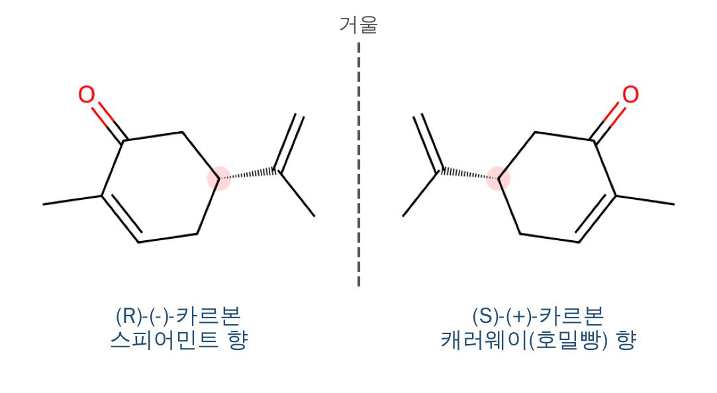
그림 1. 카르본의 거울상 이성질체 (분홍 점: 비대칭 탄소, 직접 작성한 모식도)
참고: "오렌지 향은 (R)-리모넨, 레몬 향은 (S)-리모넨"이라는 설명이 자주 보이지만 사실이 아니다. 오렌지와 레몬 모두 대부분 (R)-리모넨이며, 블라인드 시향에서도 이 대응은 확인되지 않았다(Kvittingen 외, 2021). 그래서 이번 캠프에서는 카르본을 쓴다.

광학 활성: 거울상 이성질체는 빛을 반대로 돌린다
편광판을 지난 빛은 한 방향으로만 진동한다. 이 빛이 카이랄 분자의 용액을 지나면 진동 방향이 일정한 각도만큼 돌아가는데, 이를 광학 활성이라고 한다. 시계 방향으로 돌리면 우선성(+), 반시계 방향으로 돌리면 좌선성(−)이다.
두 거울상 이성질체는 같은 크기만큼 반대 방향으로 빛을 돌린다. 두 형태가 1 : 1로 섞인 라세미 혼합물은 서로 상쇄되어 빛을 돌리지 않는다.
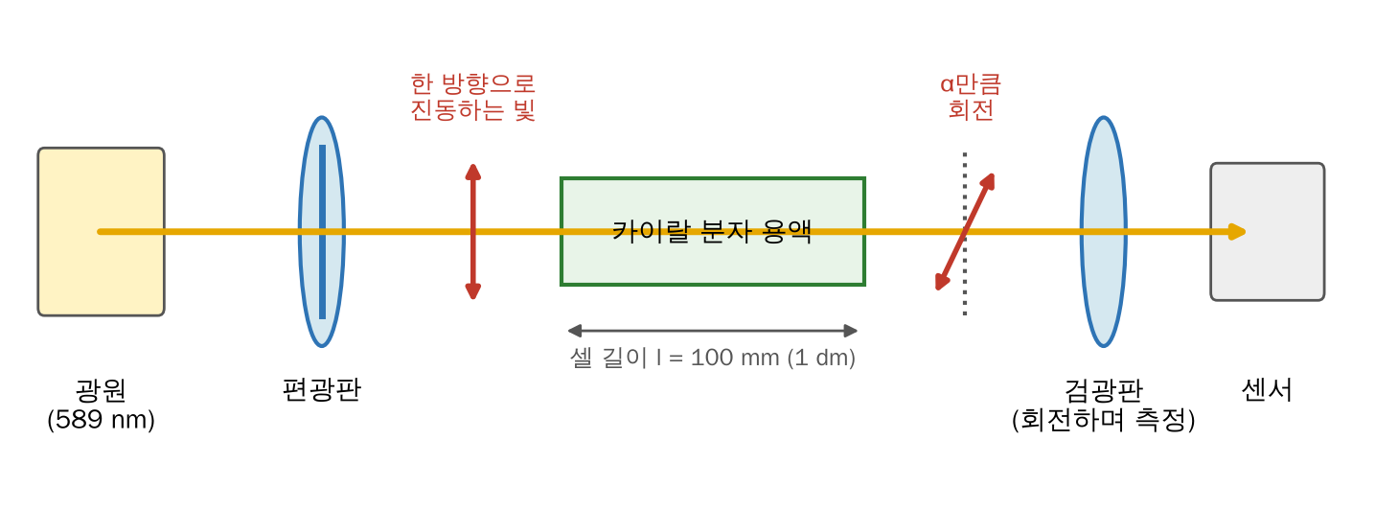
그림 2. 편광계의 원리 (직접 작성한 모식도)
회전각 α는 용액의 농도와 빛이 지나는 길이에 비례한다. 이를 비오의 법칙이라 하고, 비례 상수 [α]를 비선광도라고 한다. 비선광도는 물질마다 정해진 값이다.
α = [α] × l × c
α: 측정 회전각(°) [α]: 비선광도 l: 셀 길이(dm) c: 농도(g/mL)

물질 | 비선광도 [α]D | 측정 조건 | 출처
수크로스(설탕) | +66.5° | 물 | 화학 자료집 값
(S)-에틸 3-하이드록시부타노에이트 (순수) | +43.5° | 클로로폼, c = 1.0 g/100 mL | Seebach 외, 1985
효모로 만든 같은 물질 (증류 후) | +35.5° ~ +38° | 위와 같음 | Seebach 외, 1985

예) 수크로스 10.0 g을 물에 녹여 100 mL로 만들면 c = 0.100 g/mL이다. 셀 길이 1 dm에서 α = 66.5 × 1 × 0.100 = +6.65°이다. D는 나트륨 D선(589 nm)으로 쟀다는 뜻이며, 우리 편광계의 광원도 589 nm이다.

효모가 하는 비대칭 합성
빵 효모 속에는 케톤을 알코올로 바꾸는 환원 효소가 있다. 에틸 아세토아세테이트의 케톤기(C=O)는 효소에 의해 2차 알코올(CH–OH)이 된다(그림 3).
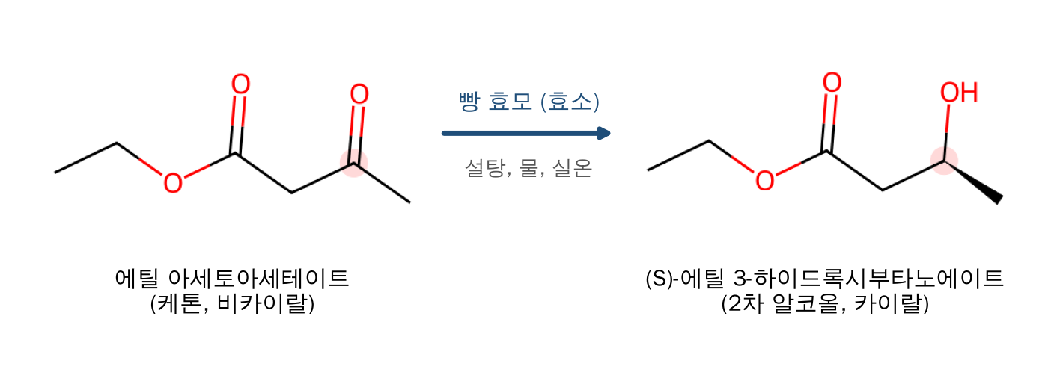
그림 3. 효모에 의한 에틸 아세토아세테이트의 비대칭 환원 (분홍 점: 반응이 일어나는 탄소)
반응물에는 비대칭 탄소가 없어 빛을 돌리지 않는다. 반응 뒤 분홍 점 탄소에는 –H, –OH, –CH₃, –CH₂COOC₂H₅ 네 가지가 붙어 비대칭 탄소가 된다.
카보닐 탄소 주변은 평면이어서, 수소가 위와 아래 중 어느 면으로 붙느냐에 따라 (R)형 또는 (S)형이 된다. 효소의 활성 자리도 카이랄하므로 반응물은 한 방향으로만 잘 들어맞고, 효소는 주로 한쪽 면에 수소를 전달한다(그림 4).
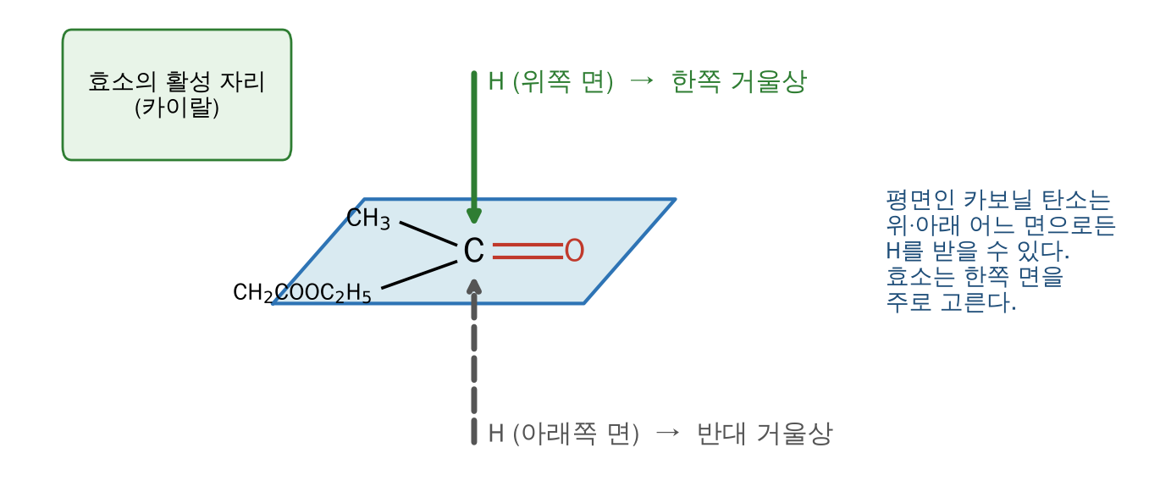
그림 4. 효소가 카보닐 탄소의 한쪽 면을 고르는 모습 (직접 작성한 모식도)
효모에는 이 반응을 하는 효소가 여러 가지 있어 반대 거울상도 조금 생긴다. 그래서 생성물은 100% (S)형이 아니라, 원 논문 기준 약 85% ee이다(Seebach 외, 1985).

산화수로 보는 환원 반응
이 반응에서 분홍 점 탄소의 산화수가 줄어든다. 탄소와 결합한 원자가 탄소보다 전기 음성도가 크면 +1, 작으면 −1, 탄소끼리는 0으로 센다. 이중 결합은 2번 센다.
 | 결합한 원자별 기여 | 산화수
반응 전 (C=O) | C: 0, C: 0, O(이중 결합): +2 | +2
반응 후 (CH–OH) | C: 0, C: 0, H: −1, O: +1 | 0

산화수가 +2에서 0으로 줄었으므로 이 반응은 환원이다. 반쪽 반응식으로 쓰면 다음과 같다.
R₂C=O + 2H⁺ + 2e⁻ → R₂CH–OH

이 전자는 효모가 설탕(포도당)을 분해(산화)하며 만든 NADPH가 넣어 준다. 즉, 설탕의 산화와 케톤의 환원이 효모 세포 속에서 짝지어 일어난다(그림 5). 반응에 설탕을 넣는 까닭이다.
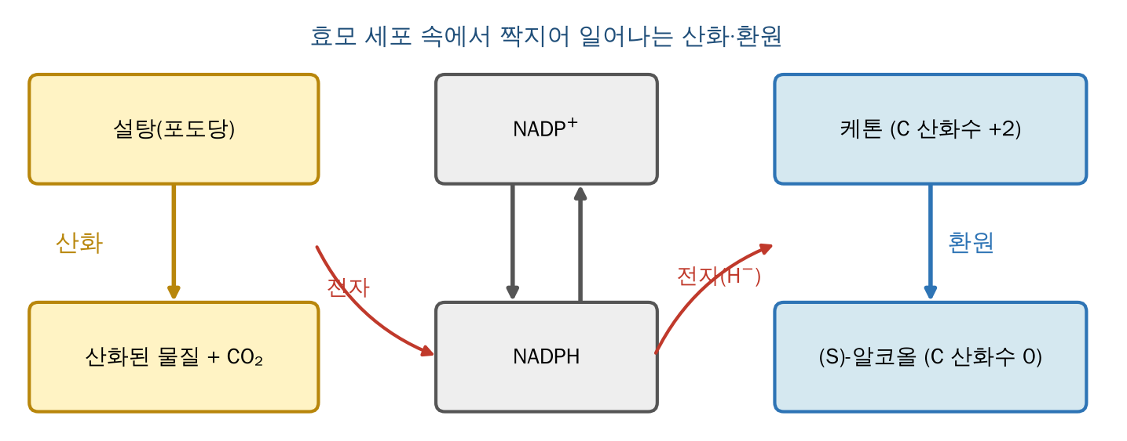
그림 5. 효모 속에서 짝지어 일어나는 산화·환원 (직접 작성한 모식도)

광학 순도(ee) 구하기
생성물에 (S)형과 (R)형이 섞여 있을 때 한쪽이 얼마나 더 많은지를 거울상 과잉률(ee, enantiomeric excess)로 나타낸다. 섞인 반대 거울상만큼 회전이 상쇄되므로, 측정한 비선광도를 순수한 물질의 비선광도로 나누어 구할 수 있다.
ee(%) = (S − R) ÷ (S + R) × 100 ≈ [α]측정 ÷ [α]순수 × 100

예) [α]측정 = +37.0° → ee = 37.0 ÷ 43.5 × 100 ≈ 85% → (S)형 = (100 + 85) ÷ 2 = 92.5%, (R)형 = 7.5%
주의: 비선광도는 용매에 따라 달라진다. 문헌값은 클로로폼에서 잰 값이고 이번 실험은 에탄올을 쓰므로, 구한 ee는 근사값이다.

2026 노벨화학상과의 연결: 비선형 효과와 자기촉매
예전에는 생성물의 ee가 촉매의 ee에 비례한다고 생각했다. 카강은 1986년, 촉매의 ee와 생성물의 ee가 비례하지 않는 비선형 효과를 처음 보고했다(Puchot 외, 1986). 촉매가 덜 순수해도 생성물은 더 순수해질 수 있다는 뜻이다(그림 6).
소아이는 1995년, 생성물이 자기 자신을 만드는 반응의 촉매가 되어 ee가 점점 커지는 비대칭 자기촉매 반응을 보고했다(Soai 외, 1995). 이 발견들은 생명체가 한쪽 거울상 분자만 쓰게 된 까닭을 설명하는 실마리로 평가된다.
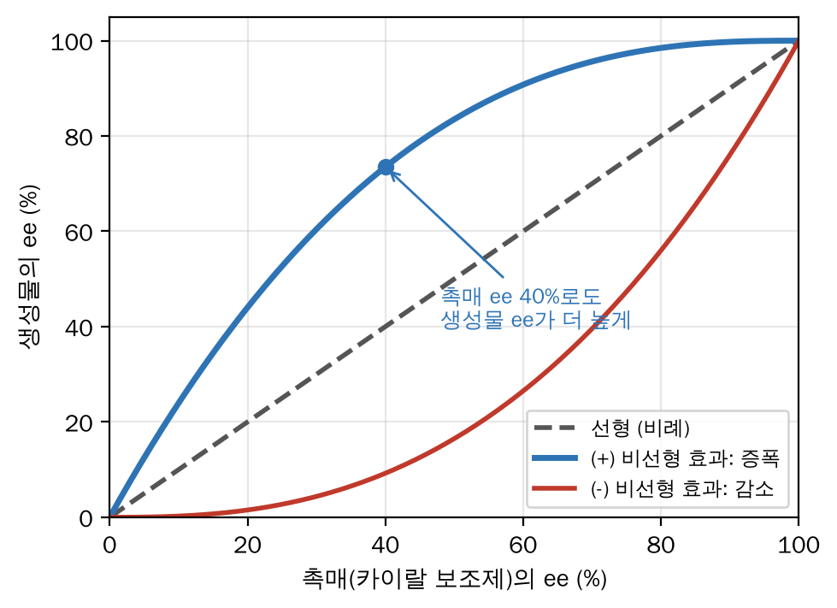
그림 6. 촉매 ee와 생성물 ee의 관계 (모식도, 실제 측정값 아님)

3. 준비물
구분 | 준비물 (1모둠 기준)
시약 | 에틸 아세토아세테이트 4.0 g(2회분), 빵 효모(건조 이스트) 20 g, 설탕 60 g, 셀라이트 8 g, 염화 나트륨(NaCl) 약 100 g, 에틸 아세테이트 250 mL, 무수 황산 마그네슘 약 5 g, 에탄올(99.5% 이상) 50 mL, 수돗물
측정용 시료 | 수크로스(보정용) 10.0 g, (R)-카르본·(S)-카르본 각 1 mL
기기 | 자석 교반기와 젓개, 전자저울(0.01 g), 감압 여과 장치(부흐너 깔때기, 거름 플라스크, 아스피레이터), PASCO 무선 편광계(PS-3237)와 태블릿, 온수욕(또는 회전 증발기)
기구 | 500 mL 삼각플라스크 2개(반응용·블랭크용), 분액 깔때기 500 mL(없으면 250 mL로 두 번에 나누어)와 스탠드, 비커(100·250·500 mL), 눈금실린더(10·100 mL), 부피 플라스크(25 mL 3개, 10 mL 2개, 100 mL 1개), 주사기(10 mL), 거름종이, 약포지, 약숟가락, 솜·알루미늄 포일, 시향지
보호구 | 보안경, 장갑, 실험복

안전 수칙
- 에틸 아세토아세테이트와 에틸 아세테이트는 눈과 피부를 자극하고 불이 붙기 쉽다. 흄후드에서 다루고 주변에 불꽃을 두지 않는다.
- 발효 중에는 이산화 탄소가 생긴다. 반응 플라스크는 절대 밀봉하지 않는다.
- 분액 깔때기를 흔든 뒤에는 반드시 거꾸로 들고 콕을 열어 기체를 뺀다. 입구가 사람을 향하지 않게 한다.
- 향기는 손으로 바람을 일으켜 맡는다. 시료를 직접 들이마시거나 맛보지 않는다.
- 유기 폐액과 물 폐액은 나누어 교사가 지정한 폐액통에 버린다.

4. 실험 방법

① 향기로 카이랄성 느끼기 (1일 차 도입)
1. 시향지 2장에 이름을 가린 (R)-카르본과 (S)-카르본을 1방울씩 떨어뜨린다(시료 A, B).
2. 시향지를 코에서 10 cm쯤 떨어뜨리고 손으로 바람을 일으켜 냄새를 맡는다.
3. 떠오르는 냄새를 결과표에 적은 뒤, 선생님에게 정체를 확인한다.

② 효모 반응 시작하기 (교사: 캠프 3일 전 / 학생: 1일 차 체험)
1. 500 mL 삼각플라스크에 약 35 ℃의 수돗물 160 mL를 넣고 설탕 30 g을 녹인다.
2. 빵 효모 20 g을 넣고 약 30 ℃에서 1시간 동안 자석 교반기로 저어 준다. 거품이 생기면 효모가 활발하다는 뜻이다.
3. 에틸 아세토아세테이트 2.0 g(약 1.96 mL)을 넣는다.
4. 입구를 솜이나 알루미늄 포일로 헐겁게 막고, 실온에서 24시간 동안 계속 저어 준다.
5. 같은 방법으로, 3번(에틸 아세토아세테이트)만 빼고 블랭크 플라스크를 하나 더 준비한다.
계산: Org. Synth. 원문(물 1.6 L, 설탕 300 g, 효모 200 g, 에틸 아세토아세테이트 20.0 g)을 1/10로 줄였다. 에틸 아세토아세테이트 밀도 1.021 g/mL → 2.0 g ÷ 1.021 g/mL = 1.96 mL. 근거: Seebach 외(1985).

③ 반응물 한 번 더 넣기 (교사: 캠프 2일 전)
1. 약 40 ℃의 물 100 mL에 설탕 20 g을 녹여 반응 플라스크와 블랭크 플라스크에 각각 넣는다.
2. 1시간 뒤 반응 플라스크에만 에틸 아세토아세테이트 2.0 g을 더 넣는다.
3. 실온에서 50~60시간 동안 더 저어 준다.
근거: 원문은 2차 투입 후 50~60시간 반응시킨다. 반응이 덜 되었으면 원문은 설탕 100 g을 더 넣고 2일 더 반응시킨다(이 활동지 규모로는 10 g).

④ 효모 걸러 내기와 추출 (2일 차)
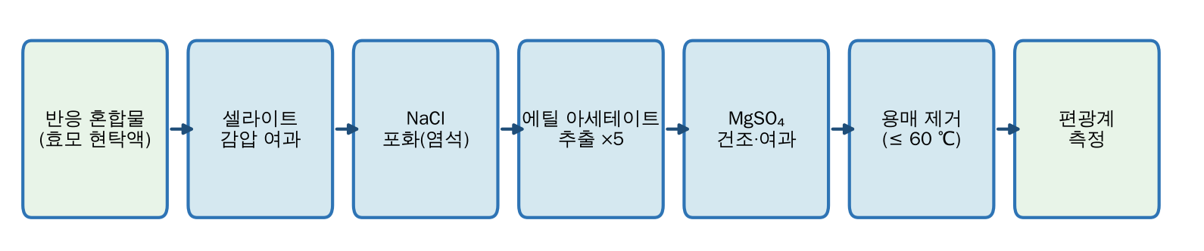
그림 7. 후처리 과정 한눈에 보기
1. 거름종이를 깐 부흐너 깔때기에 셀라이트 8 g을 고르게 깔고 물로 적신다.
2. 반응 혼합물을 부어 감압 여과한다. 깔때기에 남은 효모 층을 물 20 mL로 헹군다.
3. 여액에 염화 나트륨을 더 녹지 않을 때까지 녹인다(물 100 mL당 약 36 g). 이를 염석이라 하며, 생성물이 물에 덜 녹게 만든다.
4. 여액을 분액 깔때기에 옮기고 에틸 아세테이트 50 mL를 넣는다.
5. 마개를 닫고 거꾸로 들어 콕을 열어 기체를 뺀다. 부드럽게 흔들고 기체를 빼는 일을 3번 한다.
6. 스탠드에 걸어 두 층이 나뉘면, 아래층(물 층)은 비커에 받고 위층(에틸 아세테이트 층)은 다른 비커에 모은다.
7. 물 층을 다시 깔때기에 넣고 4~6을 4번 더 한다(모두 5번).
에틸 아세테이트(밀도 0.90 g/mL)는 물보다 가벼워 위층이 된다. 두 층 사이가 뿌옇게 흐려지면(유화) 염화 나트륨을 조금 더 넣거나 메탄올 몇 방울을 넣고 기다린다(Seebach 외, 1985).
근거: 원문은 디에틸 에테르 500 mL로 5번 추출한다. 에테르는 불이 매우 잘 붙어 학교 실험실에 맞지 않으므로 에틸 아세테이트로 바꾸었다.

⑤ 건조와 농축
1. 모은 에틸 아세테이트 층에 무수 황산 마그네슘을 약 5 g 넣고 흔든다. 가루가 뭉치지 않고 흩날리면 물이 다 제거된 것이다.
2. 거름종이로 걸러, 미리 무게를 잰 비커(또는 둥근바닥 플라스크)에 받는다.
3. 흄후드 안에서 60 ℃ 이하의 온수욕으로 에틸 아세테이트를 날려 보낸다. 회전 증발기가 있으면 사용한다.
4. 용기째 무게를 재고 용기 무게를 빼서 생성물의 질량을 구한다.
5. 블랭크 플라스크도 ④~⑤를 똑같이 한다.
원문은 감압 증류(71~73 ℃, 12 mmHg)로 정제한다. 이번 실험은 증류를 생략하므로 남은 반응물이 섞여 있을 수 있다.

⑥ 편광계로 측정하기
1. 편광계를 태블릿과 블루투스로 연결하고, 용매(물 또는 에탄올)만 넣은 셀로 0°를 확인한다.
2. 수크로스 용액(시료 ⓐ)을 재어 +6.65°에 가까운지 확인한다.
3. 생성물 전부를 에탄올에 녹여 25 mL 부피 플라스크에 넣고 표선까지 채운다(시료 ⓓ).
4. 주사기로 셀에 기포가 없게 채우고 회전각을 3번 재어 평균을 낸다.
5. 아래 표의 나머지 시료도 같은 방법으로 잰다.
시료 | 만드는 법 | 확인하는 것
ⓐ 수크로스 | 수크로스 10.0 g + 물 → 100 mL | 편광계가 잘 맞는가
ⓑ 반응물 | 에틸 아세토아세테이트 2.5 g + 에탄올 → 25 mL | 반응물은 빛을 돌리지 않는다
ⓒ 블랭크 | 블랭크에서 얻은 것 + 에탄올 → 25 mL | 효모·설탕에서 온 물질은 빛을 돌리지 않는다
ⓓ 생성물 | ⑤에서 얻은 것 + 에탄올 → 25 mL | 비대칭 합성이 일어났는가
ⓔ 카르본 | (R), (S) 각 1.0 mL + 에탄올 → 10 mL | 거울상은 빛을 반대로 돌린다

예상: 생성물 2.5 g을 25 mL로 만들면 c = 0.10 g/mL이다. [α]가 +37°라면 α ≈ 37 × 1 × 0.10 = +3.7°로, 편광계 분해능(0.09°)보다 충분히 크다.

5. 결과 정리

향기 관찰
시료 | 떠오르는 냄새 | 정체 ((R) 또는 (S))
A
B

반응 관찰
시점 | 관찰 (거품, 냄새, 색 등)
효모 활성화 후
반응물 넣고 24시간 뒤
후처리 직전

편광 측정
시료 | 1회 (°) | 2회 (°) | 3회 (°) | 평균 α (°)
ⓐ 수크로스
ⓑ 반응물
ⓒ 블랭크
ⓓ 생성물
ⓔ (R)-카르본
ⓔ (S)-카르본

계산
항목 | 식 | 결과
이론 수득량 | 4.0 g ÷ 130.14 g/mol × 132.16 g/mol | 4.06 g
수율 | 실제 질량 ÷ 4.06 g × 100 | %
농도 c | 생성물 질량(g) ÷ 25.0 mL | g/mL
보정 회전각 | α(ⓓ) − α(ⓒ) | °
비선광도 [α] | 보정 회전각 ÷ (1 dm × c) | °
광학 순도 ee | [α] ÷ 43.5 × 100 | %
(S)형 : (R)형 | (100 + ee) ÷ 2 : (100 − ee) ÷ 2 | :

6. 결론 및 고찰
1. 반응물(ⓑ)과 생성물(ⓓ)의 측정 결과를 비교하여, 비대칭 합성이 일어났는지 근거를 들어 쓰시오.
__________________________________________________________________
__________________________________________________________________

2. 블랭크(ⓒ)를 측정한 까닭은 무엇인가? 블랭크 결과는 1번의 결론을 지지하는가?
__________________________________________________________________
__________________________________________________________________

3. 반응하는 탄소의 산화수 변화를 쓰고, 이 반응에 설탕이 필요한 까닭을 산화·환원으로 설명하시오.
__________________________________________________________________
__________________________________________________________________

4. 우리가 구한 ee가 100%가 아닌 까닭을 두 가지 이상 쓰시오.
__________________________________________________________________
__________________________________________________________________

5. 수율이 이론값과 달랐던 까닭을 실험 과정에서 찾아 쓰시오.
__________________________________________________________________
__________________________________________________________________

6. 탈리도마이드는 몸속에서 두 거울상이 서로 바뀐다. 이를 바탕으로 "한쪽 거울상만 만들어 팔았다면 사고를 막을 수 있었다"는 주장을 평가하시오.
__________________________________________________________________
__________________________________________________________________

7. 후속 탐구
캠프 뒤에도 이어서 할 수 있는 탐구이다. 모둠별로 하나를 고른다. 바꾸는 조건 하나 말고는 4. 실험 방법의 기본 조건(물 160 mL, 설탕 30 g, 효모 20 g, 에틸 아세토아세테이트 2.0 g)을 그대로 쓴다. 탐구 A~C는 반응물을 한 번만 넣으므로 이론 수득량은 2.03 g이다.

탐구 A. 반응 시간에 따른 광학 순도
같은 플라스크를 4개 준비해 반응 시간만 다르게 하고, 수득량과 ee를 비교한다. 교육용 실험 자료에는 발효 시간이 길수록 ee가 높아진다는 설명이 있다(WVU Chem 339). 우리 결과로 확인해 본다.
반응 시간 (h) | 24 | 48 | 72 | 96
수득량 (g)
α (°)
ee (%)

탐구 B. 효모 종류에 따른 차이
효모마다 가진 환원 효소의 종류와 양이 다르다. 효모만 바꾸어 수득량과 ee를 비교한다. 같은 질량을 쓰되, 생효모는 물이 많이 들어 있으므로 이를 고찰에 반영한다.
효모 | 건조 이스트 (기본) | 생효모 | 맥주 효모 | 기타 ( )
수득량 (g)
α (°)
ee (%)

탐구 C. 설탕의 양과 수율 (산화·환원 연계)
설탕은 케톤을 환원하는 데 필요한 전자를 공급한다. 설탕의 양만 바꾸어 수율이 어떻게 달라지는지 측정하고, 짝지어진 산화·환원으로 설명한다.
설탕 (g) | 0 | 10 | 20 | 30 (기본) | 45
수득량 (g)
수율 (%)
α (°)

탐구 D. 거울상 혼합 비율과 회전각 (ee 검량선)
(R)-카르본과 (S)-카르본을 정해진 비율로 섞어 각각 에탄올로 10 mL를 만들고 회전각을 잰다. 회전각이 ee에 비례하는지 그래프로 확인한다. 이 관계가 성립해야 2. 실험 원리의 ee 계산식을 쓸 수 있다. 촉매 ee와 생성물 ee가 비례하지 않는 노벨상의 비선형 효과와 비교해 본다.
(R) : (S) (mL) | 1.00 : 0 | 0.75 : 0.25 | 0.50 : 0.50 | 0.25 : 0.75 | 0 : 1.00
ee (%) | 100 (R) | 50 (R) | 0 | 50 (S) | 100 (S)
α (°)

계산: ee = (많은 쪽 − 적은 쪽) ÷ 전체 × 100. 예) 0.75 : 0.25 → (0.75 − 0.25) ÷ 1.00 × 100 = 50%.

탐구 E. 탈리도마이드 거울상의 단백질 결합 (분자 모델링)
Mori 외(2018)는 (S)-탈리도마이드가 (R)형보다 단백질 세레블론(CRBN)에 약 10배 강하게 결합한다고 보고했다. 공개된 단백질 구조(PDB)와 무료 분자 모델링 프로그램으로 두 거울상의 결합 모습을 비교한다. 도킹 점수는 근사 계산이므로 반드시 문헌의 실험값과 비교하고, 몸속에서 두 형태가 서로 바뀐다는 사실도 함께 고찰한다.

부록. 교사용 자료

운영 일정
시점 | 내용
캠프 3일 전 (교사) | 모둠별 반응 플라스크와 블랭크 플라스크 준비 (4-②)
캠프 2일 전 (교사) | 설탕물과 반응물 2차 투입 (4-③)
1일 차 | 들어가며·실험 원리 → 향기 비교(4-①) → 편광계 연습(수크로스) → 학생이 직접 4-② 체험
2일 차 | 교사가 미리 시작한 플라스크로 4-④·⑤ → 4-⑥ 편광 측정
3일 차 | 결과 정리·고찰 → 후속 탐구 설계 → 발표

운영 시 참고
- 4. 실험 방법의 양은 Org. Synth. 원문을 1/10로 비례 축소한 계산값이다. 축소 조건 자체를 검증한 문헌은 확인하지 못했으므로 캠프 전에 예비 실험을 한 번 한다.
- 원문은 시판 빵 효모(두 브랜드)를 썼으며, 브랜드에 따른 선광도 차이는 거의 없었다고 한다. 원문 효모가 생효모인지 건조 효모인지는 확인하지 못했으므로, 건조 이스트 투입량은 예비 실험으로 정한다.
- 추출 용매를 디에틸 에테르에서 에틸 아세테이트로 바꾼 것은 원문과 다른 점이다. 수율이 원문(59~76%)과 다를 수 있다.
- 증류를 생략하면 미반응 에틸 아세토아세테이트가 섞여 질량이 커지고 농도 c가 과대평가되어 ee가 낮게 나올 수 있다. 결과 해석 때 함께 다룬다.
- 문헌 비선광도는 클로로폼 기준이다. 학생 보고서에 ee가 근사값임을 반드시 쓰게 한다.
- 편광계 사양(589 nm, 셀 100 mm, 분해능 0.09°)은 PASCO Quick Start Guide(012-16881A) 기준이다. 최신 매뉴얼에서 다시 확인한다.
- "오렌지 = (R)-리모넨, 레몬 = (S)-리모넨"은 사실이 아니므로 사용하지 않는다(Kvittingen 외, 2021).
- 탈리도마이드는 혈청에서 반감기 약 1시간으로 라세미화된다(Mori 외, 2018). "한쪽 거울상만 만들면 해결"이라는 결론으로 끝나지 않게 지도한다.

「화학 반응의 세계」(2022 개정) 연계
성취기준 | 이 활동과의 연계
[12반응02-01] 전자의 이동과 산화수 변화로 산화⋅환원 반응을 이해하고, 반쪽 반응식을 활용하여 산화⋅환원 반응식을 완성할 수 있다. | 탄소 산화수 +2 → 0, 반쪽 반응식, 설탕 산화와 짝지어진 환원
[12반응03-01] 일상생활에 유용한 탄소 화합물을 작용기에 따라 분류할 수 있다. | 케톤·에스터·하이드록시기, 카르본(케톤·알켄)
[12반응03-02] 간단한 탄소 화합물의 화학 반응 예를 찾아 작용기의 변화로 설명할 수 있다. | 케톤 → 2차 알코올
[12반응03-04] 탄소 화합물의 반응을 통해 합성된 새로운 물질이 과학⋅기술⋅사회 발전에 끼친 영향을 조사하여 화학의 유용성을 깨달을 수 있다. | 탈리도마이드, 카이랄 의약품, 2026 노벨화학상

성취기준 문구는 정리본(나무위키)에서 확인한 것이므로 교육부 고시 제2022-33호 [별책 9] 원문과 대조한다. 반응 속도·촉매는 「물질과 에너지」, 효소는 「세포와 물질대사」에 배치되어 있다.

고찰 예시 답
- 1번: 반응물은 α ≈ 0°(비카이랄)인데 생성물은 α > 0(우선성)이다. 한쪽 거울상((S)형)이 더 많이 생겼다는 근거이다.
- 2번: 효모나 남은 설탕(수크로스, +66.5°)이 회전을 일으켰다는 반론을 배제하기 위해서이다. 블랭크가 0°에 가까우면 결론을 지지한다. 0°가 아니면 ⓓ에서 빼서 보정하고 한계로 쓴다.
- 3번: +2 → 0으로 줄어 환원이다. 환원에 필요한 전자를 설탕의 산화로 얻은 NADPH가 공급하기 때문이다.
- 4번: 효모 속 여러 효소가 반대 거울상도 만든다, 증류 생략으로 불순물이 섞였다, 용매가 문헌과 다르다, 질량·부피 측정 오차 등.
- 5번: 낮은 경우 반응 미완결, 추출 불완전, 유화·여과 손실, 농축 중 휘발. 높은 경우 용매나 미반응물이 남았다.
- 6번: 몸속에서 라세미화되므로 한쪽만 투여해도 두 형태가 다 생긴다. 거울상 분석은 필요하지만 그것만으로는 충분하지 않다.

참고 자료
D. Seebach, M. A. Sutter, R. H. Weber, M. F. Züger, "Yeast Reduction of Ethyl Acetoacetate: (S)-(+)-Ethyl 3-Hydroxybutanoate," Org. Synth. 63, 1, 1985; Coll. Vol. 7, 215. https://orgsyn.org/demo.aspx?prep=cv7p0215
N. Pohl, A. Clague, K. Schwarz, "Chiral Compounds and Green Chemistry in Undergraduate Organic Laboratories: Reduction of a Ketone by Sodium Borohydride and Baker's Yeast," J. Chem. Educ. 79(6), 727–728, 2002. doi:10.1021/ed079p727
West Virginia University Chem 339, "Reduction by Biological Reagents and Determination of Optical Purity" (교육용 실험 자료)
C. Puchot, O. Samuel, E. Duñach, S. Zhao, C. Agami, H. B. Kagan, "Nonlinear Effects in Asymmetric Synthesis," J. Am. Chem. Soc. 108, 2353–2357, 1986.
K. Soai, T. Shibata, H. Morioka, K. Choji, "Asymmetric autocatalysis and amplification of enantiomeric excess of a chiral molecule," Nature 378, 767–768, 1995.
T. Mori 외, "Structural basis of thalidomide enantiomer binding to cereblon," Sci. Rep. 8, 1294, 2018.
L. Kvittingen, B. J. Sjursnes, R. Schmid, "Limonene in Citrus: A String of Unchecked Literature Citings?" J. Chem. Educ. 98(11), 3600–3607, 2021. doi:10.1021/acs.jchemed.1c00363
L. Friedman, J. G. Miller, "Odor Incongruity and Chirality," Science 172, 1044–1046, 1971.
PASCO, Wireless Polarimeter PS-3237 제품 정보 및 Quick Start Guide. https://www.pasco.com/products/sensors/wireless/wireless-polarimeter
The Nobel Prize in Chemistry 2026. https://www.nobelprize.org/prizes/chemistry/2026/summary
교육부 고시 제2022-33호 [별책 9] 과학과 교육과정 「화학 반응의 세계」

